SİNEGOLD TEMMUZ 13’ KÜNYELER
SHOOT ‘EM UP/HEPSİNİ VUR

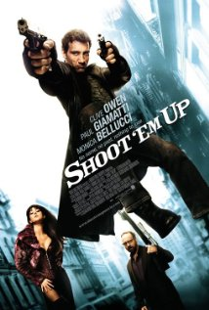
Yönetmen: Michael Davis
Oyuncular: Clive Owen, Paul Giamatti, Monica Bellucci
Yapım Yılı: 2007
Tür: Aksiyon-Komedi
Ülke: ABD
Dil: İngilizce
IMDB: http://www.imdb.com/title/tt0465602/?ref_=fn_al_tt_1
Konu: İsimsiz bir ABD şehrinde, gece geç saatlerde kimsesiz bir adam otobüs durağında oturmaktadır. O sırada hamile bir kadın, elinde silahı ile peşine düşmüş olan bir adamdan kaçmaya çalışmaktadır. Otobüs durağındaki adam isteksiz de olsa hamile kadını kurtarır ve bebeğin doğumuna yardım eder. Bu sırada başka adamlar da ateş açarlar. İçlerinden birisi bu çetecilerin başı olan Hertz’dir. Buna rağmen Smith adındaki kahramanımız, DQ adındaki bu hayat kadınının bebeğini korumaya kararlıdır. Ayrıca Hertz’in neden o bebeği istediğini, hikayenin arkasındaki sırları çözmekte de inatçı yaklaşacaktır.

Not: Oyuncu kadrosu öne çıkarılabilir.

THE GHOST WRITER/GÖLGE YAZAR
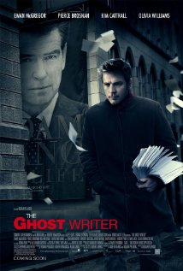
Yönetmen: Roman Polanski
Oyuncular: Ewan McGregor, Jon Bernthal, Olivia Williams
Yapım Yılı: 2010
Tür: Gizem-Gerilim
Ülke: ABD
Dil: İngilizce
IMDB: http://www.imdb.com/title/tt1139328/?ref_=sr_1
Konu: Eski BBC muhabiri ve gazeteci Robert Harris’in 2007 tarihli tartışmalı ‘The Ghost’ isimli romanından uyarlanan filmin merkezinde eski bir İngiliz Başbakanı’nın anılarını yazması için tutulan bir yazar bulunuyor. Yazar, araştırmaları sürerken ortaya çıkardığı gerçeklerle bir anda kendisini CIA'den silah endüstrisine, Beyaz Saray’dan Downing Street 10 adresine uzanan dehşet verici bir ağın ortasında buluyor. Buna paralel olarak da eski Başbakan, görev süresi sırasında, terörle mücadele adına, bir grup İngiliz vatandaşının gizlice CIA'e teslim edilmesine yeşil ışık yakarak, bu zanlıların işkence görmesine izin vermekle suçlanıyor. Hakkında verilen tutuklama kararı yüzünden giremediği İngiltere ve ABD’ye bol bol siyasi gönderme yaptığı filmi Polanski, İsviçre'de ev hapsindeyken çekti.

NOT: Berlin Film Festivali’nde Altın Ayı’ya aday olan ve Roman Polanski’ye En İyi Yönetmen ödülü kazandıran film dünya festivallerinden 26’dan fazla ödülle döndü.
CLOUDY WITH A CHANCE OF MEATBALLS/KÖFTE YAĞMURU

ALTIN KÜRE ADAYLIĞI

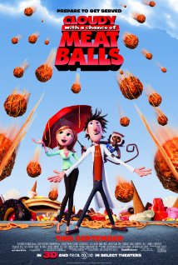

Yönetmen: Phil Lord, Chris Miller
Oyuncular: Bill Hader, Anna Faris, James Caan
Yapım Yılı: 2009
Tür: Animasyon-Komedi-Aile
Ülke: ABD
Dil: İngilizce
IMDB: http://www.imdb.com/title/tt0844471/?ref_=fn_al_tt_1
Konu: Alice Harikalar Diyarında'yı aratmayacak kertede fantastik maceralar içeren müthiş bir çocuk kitabından uyarlanan destansı boyutlardaki bu komik film, yiyeceğin gökten yağmur gibi yağdığı bir kasabanın köfteler ve makarnalarla dolu öyküsünü anlatıyor. Hevesli bir mucit olan Flint Lockwood, dünyanın en beceriksiz mucididir. Çünkü şimdiye kadar üretilmiş en tuhaf cihazlardan bazılarının ardındaki çekingen dahi olmasına rağmen elle tutulur hiç bir fayda sağlayamamıştır. Ama Flint'in inadı inattır ve sprey ayakkabılardan, maymun düşüncesi çevirmenine tüm icatları yaşadığı küçük kasabanın başına dert açan büyük başarısızlıklar olsa da Flint insanları mutlu edecek bir şey yaratmakta kararlıdır. Flint'in suyu yiyeceğe dönüştürmek için tasarladığı yeni makinesi kazayla kasaba meydanını yok edip bir roket gibi bulutlara doğru fırladığında, Flint mucitlik kariyerinin sona erdiğini düşünür. Ta ki şaşırtıcı bir şey olana kadar: Gökten çizburger yağmaya başlar. Makinesi gerçekten çalışıyordur! Yemekli hava durumu anında başarı kazanır ve Flint kasabaya kendi deyimiyle 'tarihin en büyük hava fenomeni'ni incelemeye gelen hava durumu sunucusu Sam Sparks'la arkadaş olur. Ama insanlar büyük bir açgözlülükle daha çok yemek istediklerinde, makine garip davranmaya başlar ve makarna kasırgaları ve dev köfteler üretir. Şekerleme dağlarının ve kavun dalgalarının altında gömülmek üzere olan kasabanın kaderi, Flint ve Sam'in uzmanlık alanlarını birleştirerek makineyi durdurup her şeyi yoluna koymalarına bağlıdır.
Not: 2010 En İyi Animasyon dalında Altın Küre adaylığı
FIVE KILLERS/KİMİNLE EVLENDİM?

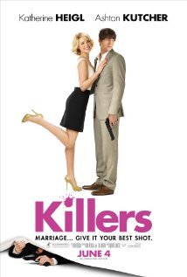

Yönetmen: Robert Luketic
Oyuncular: Ashton Kutcher, Katherine Heigl, Tom Selleck
Yapım Yılı: 2010
Tür: Romantik Komedi
Ülke: ABD
Dil: İngilizce
IMDB: http://www.imdb.com/title/tt1103153/?ref_=fn_al_tt_1
Konu: Jen talihsiz bir aşıktır. Çünkü gönlünü kaptıra kaptıra bir Fransız centilmenine değil; çok uluslu gizli servislere iş yapan bir ajana kaptıracaktır! Bir daha asla aşık olamayacağını düşünen Jen, Fransa tatili sırasında tanıştığı Spencer'ın "mesleki kariyerini" başlangıçta henüz bilmemektedir ve ona sırılsıklam aşık olmaktan kendini alamaz. Üç yıllık birliktelik sonunda ikili yeni evli ve ideal bir çift olarak hayatlarına başlamışlardır. Tabi bu ideallik, Spencer'ın 30. yaş gününde kurşunlar havada uçmaya başladığında sona erer. Jen, kocasının uluslararası bir ajan olduğunu yakında fark edecektir.

SIDE EFFECTS/ACI REÇETE (FR)

TV’DE İLK KEZ VE SADECE

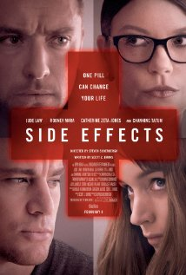

Yönetmen: Steven Soderbergh
Oyuncular: Rooney Mara, Channing Tatum, Jude Law
Yapım Yılı: 2013
Tür: Dram-Gerilim-SUç
Ülke: ABD
Dil: İngilizce
IMDB: http://www.imdb.com/title/tt2053463/?ref_=sr_1
Konu: Emily ve Martin, Amerikan rüyasının örnek ve gözde çifti gibidir. New York’ta yüksek standartlara sahip lüks ve başarı içinde bir hayat sürdürürlerken Martin'in bir borsa yolsuzluğuna karışması ve hapse girmesi tüm yaşamlarını alt üst edecektir. Emily, kocası hapse girdikten sonra küçük bir apartman dairesine taşınır ve depresyon-anksiyete belirtileriyle boğuşmaya başlar. 4 yıl boyunca kocasını beklerken bir yandan psikiyatr ve ilaç yardımı alır. İlaçların sayesinde yaşamaya çalışan kadın için doktoruyla arasında başlayan ilişki sonrasında işler iyiden iyiye zorlaşacaktır...
Not: Ünlü yönetmen Steven Soderbergh tarafından yönetilen filmin başrollerinde Channing Tatum, Jude Law, Catherine Zeta-Jones ve yakın zamanda 'Sosyal Ağ' ve 'Ejderha Dövmeli Kız' gibi filmlerle yıldızı parlayan Rooney Mara yer alıyor. Filmin senaryosu ise yönetmenin 'Contagion' filminde de birlikte çalıştığı Scott Z. Burns'e ait.
ANGELS&DEMONS/MELEKLER VE ŞEYTANLAR

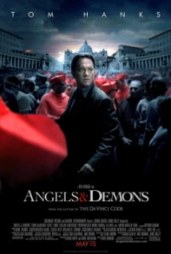

Yönetmen: Ron Howard
Oyuncular: Tom Hanks, Ewan McGregor, Ayelet Zurer
Yapım Yılı: 2013
Tür: Gizem-Gerilim
Ülke: ABD
Dil: İngilizce
IMDB: http://www.imdb.com/title/tt0808151/?ref_=sr_1
Konu: Teoloji uzmanı Robert Langdon, tarihteki en güçlü yeraltı şebekesi olan İlluminati adlı antik gizli kardeşlik cemiyetinin tekrar canlandığını öğrenir. Fakat bu durum, onların varlığından en çok nefret eden kurum olan Katolik Klisesi’nin ölüm tehditi altında olduğu gerçeğini de ortaya çıkarır. Din konusunda çok iyi bilgileri olan Robert, İlluminati’nin Vatikan üzerine kurduğu planları gerçekleştirmek için harekete geçtiğini öğrendiğinde Roma’ya uçar. Bu yolculukta, güzel olduğu kadar gizemli olan İtalyan bilimci Vittoria Vetra da kendisine eşlik edecektir. Dur durak bilmeyen macera ve aksiyonla Robert ve Vittoria, 400 yılık antik sembollerin izini sürerler. Bu Vatikan’ın kurtuluşunun tek anahtarıdır.

NOT: Oyuncu kadrosu, yönetmeni ve uluslararası bir çoksatar olan Dan Brown kitabından uyarlama olduğu öne çıkarılabilir.

BERNIE/BERNIE’NIN SUÇU NE?
TV’DE İLK KEZ VE SADECE

ALTIN KÜRE ADAYLIĞI

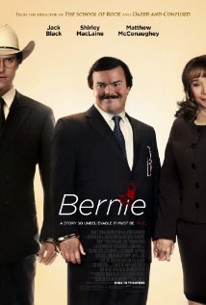
Yönetmen: Richard Linklater
Oyuncular: Jack Black, Shirley MacLaine, Matthew McConaughey
Yapım Yılı: 2011
Tür: Komedi-Dram
Ülke: ABD
Dil: İngilizce
IMDB: http://www.imdb.com/title/tt1704573/?ref_=fn_al_tt_1
Konu: Teksas'ın küçük, kırsal bir kasabasında, bir cenaze levazımatçısının yanında yardımcı olarak çalışan Bernie Tiede, kasaba halkının en sevdiği kişilerden biridir. Pazarları okulda ders verir, kilise korosunda şarkı söyler ve yardıma ihtiyacı olan herkese el uzatır. Herkes Bernie'yi sever ve takdir eder. Ters giden talihine sürekli lanet eden dul Marjorie Nugent'e banka işlerinde yardım eden Bernie, bir süre sonra kadının kendisine karşı artan ilgisi ve isteklerine yetişemez hale gelir ve günün birinde zengin Marjorie'yi öldürür...
Yönetmenliğini Richard Linklater'ın üstlendiği komedi filminin başrollerini ise Jack Black, Shirley MacLaine ve Matthew McConaughey'i paylaşıyor.

NOT: En İyi Erkek Oyuncu dalında Altın Küre adaylığı
SEVEN PSYCOPATHS/YENİ PİSKOPAT (FR)
TV’DE İLK KEZ VE SADECE

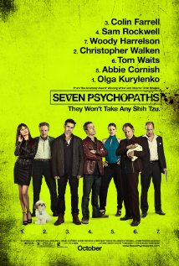

Yönetmen: Martin McDonagh
Oyuncular: Sam Rockwell, Colin Farrell, Christopher Walken
Yapım Yılı: 2012
Tür: Komedi-Suç
Ülke: ABD
Dil: İngilizce
IMDB: http://www.imdb.com/title/tt1931533/?ref_=sr_1
Konu: Marty, Yedi Psikopat adını koyduğu ama hikayesini bir türlü tam olarak kurgulayamadığı kitabını zar zor yazma çabası içerisinde olan bir yazardır. Çılgın yönleri olan, işsiz aktör Billy ise Marty’nin komşusu ve en yakın arkadaşıdır. Bu aralar geçimini ise zengin köpek sahiplerinin köpeklerini kaçırarak, fidye isteyerek sürdürür. Marty'yi ise piskopat biçimde 'çok' sevmektedir. Oldukça befendi bir adam olan ve eşi kanser tedavisi gören Hans ise Marty’nin suç ortağıdır. Geçmişte ortalığı birbirine karıştırmış bir adamken, artık kendisini daha sakin bir hayata ve dine adamıştır. Fakat Billy ve Hans son işlerinde baltayı taşa vururlar. Psikopat bir katil olan Charlie'nin çok kıymetli köpeğini çalarlar. Charlie hayattaki her insanı biricik sevgilisi olan köpeği için öldürebilecek bir delidir. Marty tüm bu kovalamacada nihayet kitabını tamamlayabilecek ilhamı bulur; şimdi mesele Charlie'den kaçıp hayatta kalmaktır!
Filmin yönetmenliğini ve senaristliğini Six Shooter filmiyle Oscar kazanan Martin McDonagh üstlenirken, 7 psikopatlık kadroyu ise Colin Farrell, Sam Rockwell, Woody Harrelson, Christopher Walken, Tom Waits, Abbie Cornish ve Olga Kurylenko isimleri oluşturuyor.

Not: Oyuncu kadrosu öne çıkarılabilir.
IN THE VALLEY OF ELAH/ TANRININ VADİSİNDE

OSCAR ADAYLIĞI

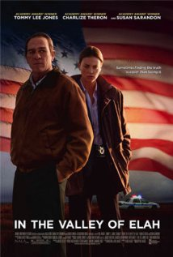

Yönetmen: Paul Haggis
Oyuncular: Tommy Lee Jones, Charlize Theron, Jason Patric
Yapım Yılı: 2007
Tür: Suç-Drama
Ülke: ABD
Dil: İngilizce
IMDB: http://www.imdb.com/title/tt0478134/?ref_=fn_al_tt_1
Konu: Mike Deerfield adlı asker, Irak’ta esrarengiz bir şekilde kaybolur. Eski bir savaş gazisi olan Mike’ın babası Hank oğlundan haber alamayınca özel dedektif Emily Sanders ile anlaşır. Oğlunun kayboluşundaki gizemi aydınlatmak için soruşturmaya anne Joan’da katılacaktır.

Not: Film En İyi Erkek Oyuncu dalında Tommy Lee Jones’a OSCAR adaylığı getirdi.
MUD/KAÇAK MUD (FR)

TV’DE İLK KEZ VE SADECE

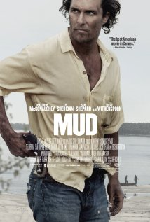

Yönetmen: Jeff Nichols
Oyuncular: Matthew McConaughey, Tye Sheridan, Jacob Lofland
Yapım Yılı: 2012
Tür: Drama
Ülke: ABD
Dil: İngilizce
IMDB: http://www.imdb.com/title/tt1935179/?ref_=fn_al_tt_1
Konu: Tehlikeli ve karizmatik kanun kaçağı Mud, deliler gibi aşık olduğu Juniper için işlediği bir suç nedeniyle hem kanun görevlileri hem de ödül avcıları tarafından aranmaktadır. Peşindekilerden kurtulma amacıyla küçük bir adanın izbe bir köşesinde gizlenmektedir. Bu bölgede dolaşmakta olan 14 yaşındaki Ellis ve en yakın arkadaşı Neckbone'un Mud ile karşılaşmaları da bu vesileyle gerçekleşir ve kısa zamanda aralarında ilginç bir iletişim oluşur. Ne pahasına olursa olsun Juniper'e kavuşmakta kararlı olan Mud'ın anlattığı bu trajik aşk hikayesi iki genci de derinden etkiler. Hal böyle olunca Mud'a yardım etmeye karar verirler.
Matthew McConaughey, Reese Witherspoon ve Michael Shannon'ın başrollerini paylaştığı filmin yönetmen koltuğunda henüz üçüncü uzun metrajına imza atan ve ilk iki filmi Take Shelter ve Shotgun Stories ile sinema kariyerine başarılı ve iddialı bir giriş yapan Jeff Nichols bulunuyor.

Not: 2012 Cannes Film Festivali’nde Altın Palmiye adaylığı

Oyuncu kadrosu öne çıkarılabilir.

REAL STEEL/ ÇELİK YUMRUKLAR

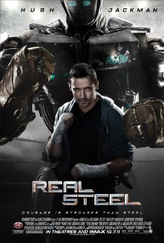

Yönetmen: Shawn Levy
Oyuncular: Hugh Jackman, Dakota Goyo, Evangeline Lilly
Yapım Yılı: 2011
Tür: Drama
Ülke: ABD
Dil: İngilizce
IMDB: http://www.imdb.com/title/tt0433035/?ref_=fn_al_tt_1
Konu: Eski organizatörlerden Charlie, hurda metalden kalitesiz robotlar yaparak geçimini sağlamakta ama zorlanmaktadır. Sonunda dibe vurur ve kendisinden ayrı yaşayan oğlu Max ile şampiyonada yarışacak bir boksör bir robot yapıp eğitmek üzere bir araya gelir. Bu vahşi arenada işler ciddiye bindikçe, Charlie ve Max bütün engellere rağmen, ringlere geri dönmek için son bir şans daha elde ederler.
Boks sporunun insanlar dünyasından büyük ölçüde ayrılıp, robotların teknolojik dünyasına kaydığı yakın bir gelecekte geçen aksiyon dolu filmin başrolünde X-Men serisinin Logan'ı Hugh Jackman var. 2,5 metre uzunluğunda ve 900 kilo ağırlığında robotlarla insan olarak baş edemeyince kendisi küllerinden bir boksör robot yaratan Charlie Kenton rolünde izlediğimiz Jackman'ın yanı sıra filmin kadrosunda yakın zamanda Ölümcül Tuzak, Kader Ajanları gibi aksiyonlarda seyrettiğimiz Anthony Mackie ve Lost dizisiyle yıldızı parlayan seksi oyuncu Evangeline Lilly de yer alıyor...

Not: Oyuncu kadrosu öne çıkarılabilir.
YOU DON’T MESS WITH THE ZOHAN/ZOHAN’A BULAŞMA

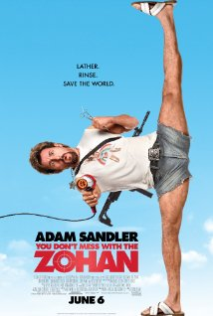

Yönetmen: Dennis Dugan
Oyuncular: Adam Sandler, John Turturro, Emmanuelle Chriqui
Yapım Yılı: 2008
Tür: Aksiyon-Komedi-Drama
Ülke: ABD
Dil: İngilizce
IMDB: http://www.imdb.com/title/tt0960144/?ref_=sr_1
Konu: İsrail’de kontr-gerilla olarak ün yapmış Zohan, geceleri yatağının altında sakladığı 1987 Paul Mitchell saç modelleri kitabındaki resimlere bakarak uyuyana kadar ağlayan tuhaf bir Mossad ajanıdır. Asıl hayali teröristlerle uğraşmak değil, kuaför olmaktır. Ezeli düşmanı Filistinli Fantom’la yüzyüze geldiklerindeyse, onu tepelemek yerine ölü takliti yaparak bir kaçış yolu bulur. Bundan sonraki yaşamını, hayallerinin şehri New York’ta devam ettirecektir. Yaptığı demode ve uygunsuz saç modelleriyle emekli ve yaşlıların arasında meşhur olmaya başlasa da Zohan, çatışmalı, gerilimli, savaşlı eski ortamlarından uzaklaştığı için mutludur. Ta ki Fantom’un onun hayatta olduğunu öğrenmesine kadar. Fakat Fantom bu sefer Amerika’daki düşmanlara karşı onunla işbirliği yapmaya gelmiştir. Adam Sandler’in aylarca bu rol için hazırlandığı filmde, konuk oyuncu olarak Mariah Carey ve daha önce de birlikte çalıştığı Kevin James ve Dave Matthews gibi isimler de yer almış ve ortaya bol eğlenceli, bol makaralı bir film ortaya çıkmış.

Not : Oyuncu kadrosu öne çıkarılabilir.
BEATIFUL CREATURES/MUHTEŞEM YARATIKLAR (FR)
TV’DE İLK KEZ VE SADECE

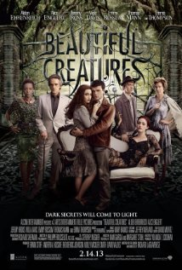

Yönetmen: Richard LaGravenese
Oyuncular: Alden Ehrenreich, Alice Englert, Viola Davis
Yapım Yılı: 2013
Tür: Dram-Fantastik-Romantik
Ülke: ABD
Dil: İngilizce
IMDB: http://www.imdb.com/title/tt1559547/?ref_=fn_al_tt_1
Konu: Genç Ethan yaşadığı kente taşınan gizemli bir kıza ilgi duymaya başlar. Fakat Lena adındaki bu kızda, lisedeki diğer öğrencilerden farklı bir şey vardır. Lena'nın ailesi ve tüm soyu aslında büyücüdür. Kurallara göre 16 yaşını dolduran tüm genç cadılar iyi veya kötü taraf arasında bir seçim yapmalılardır. Lena'nın 16 yaşını doldurmasına ise sadece 2 ay kalmıştır. Aile büyüklerinin bazıları iyiliği seçebileceğini iddia ederken, büyük bir kısmı ise lanetin başladığı ve Lena'nın istese de istemese de karanlık tarafta, kötülerle birlikte yer alacağını iddia etmektedir. Hatta Lena kendisinden büyük bazı cadılardan daha da güçlü büyü yeteneğine sahiptir.
Tüm bu gel gitleri yaşarken Ethan'a olan aşkı ise asla kabul görmez...
Kami Garcia ve Margaret Stohl'un aynı adlı roman serisinden bu sefer Hollywood tarafından beyazperdeye uyarlanan filmin arkasındaki isim ise Not: Seni Seviyorum, Water for Elephants gibi filmlerle tanınan Richard LaGravenese. Filmin kadrosunu ise Alice Englert, Alden Ehrenreich, Emma Thompson, Jeremy Irons, Emmy Rossum, Viola Davis ve Thomas Mann gibi yıldız isimler oluşturuyor.

Not: Oyuncu kadrosu öne çıkarılabilir.

SAFE HAVEN/AŞK LİMANI (FR)

TV’DE İLK KEZ VE SADECE
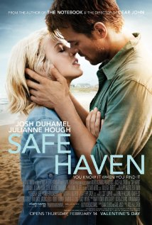

Yönetmen: Lasse Hallström
Oyuncular: Julianne Hough, David Lyons, Josh Duhamel |
Yapım Yılı: 2013
Tür: Dram-Romantik
Ülke: ABD
Dil: İngilizce
IMDB: http://www.imdb.com/title/tt1702439/?ref_=fn_al_tt_1
Konu: Gizemli bir geçmişi olan bir kadın, bir dul ile olan ilişkisinin kendisini takip eden karanlık sırlarla yüzleşmesine neden olacağı Southport, Kuzey Carolina’ya gelir.

